Git

1. Открываем консоль

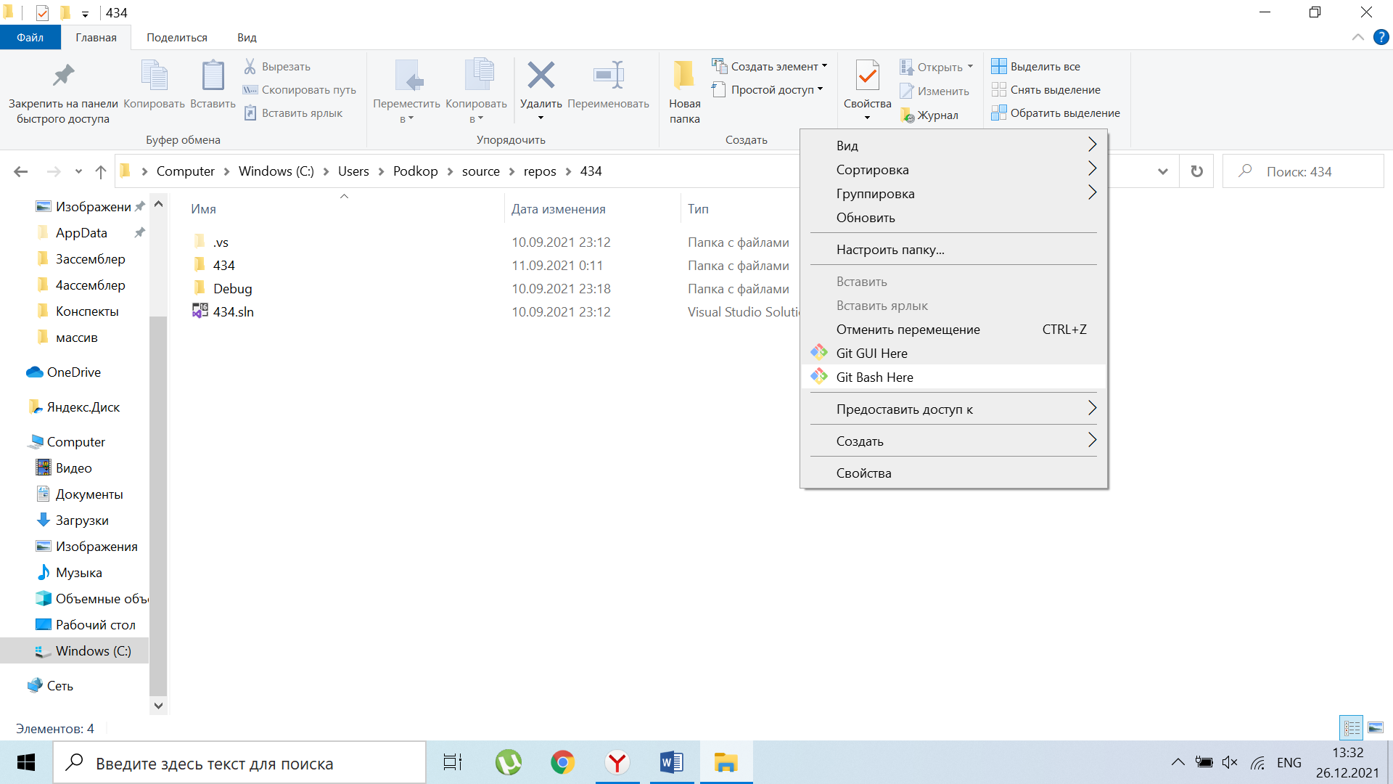

Прописываем git init для создан­­­­­ия репозитария

2. git add . для добавления файлов

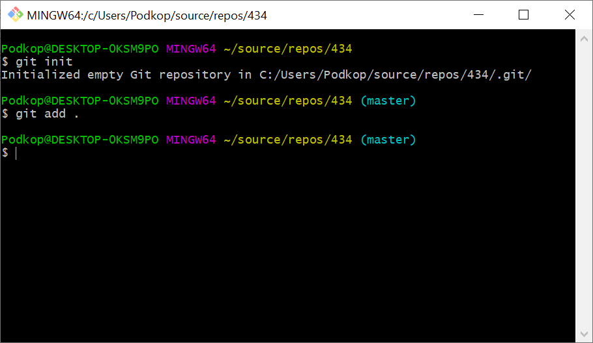

3. Просматриваем состояние git status

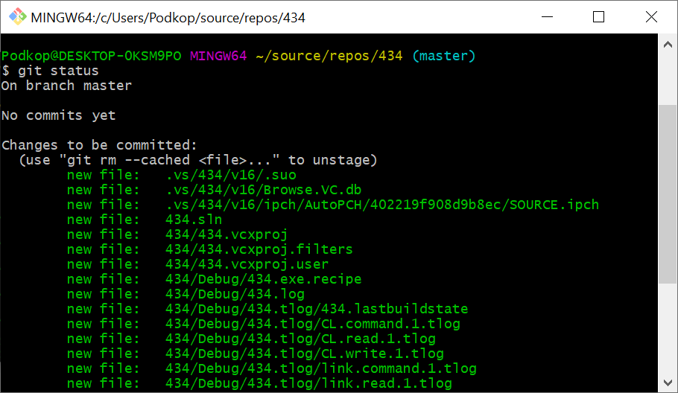

4. Фиксируем изменения git commit –m “камментарий”

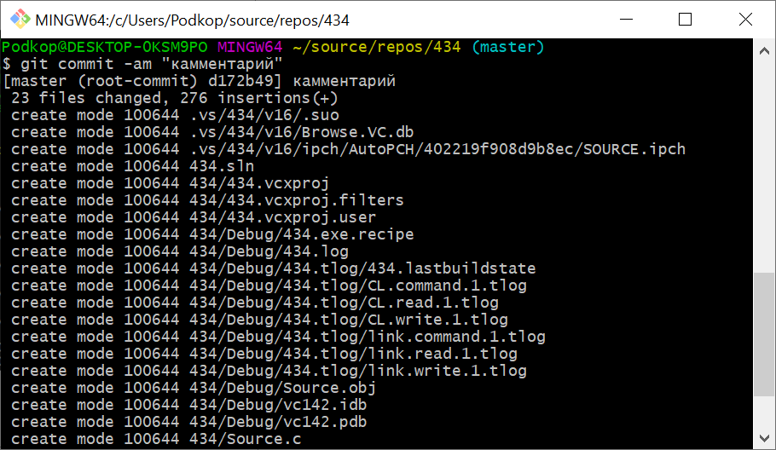

5. Исправляем “камментарий” на “комментарий” git commit --amend –m “комментарий”

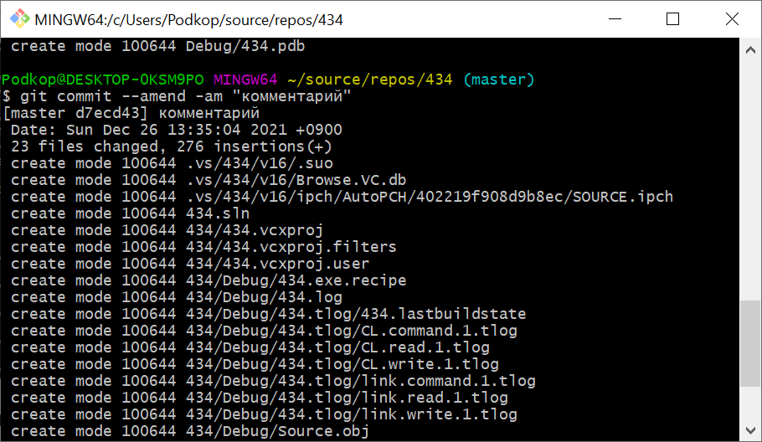

6. Вносим изменения в код

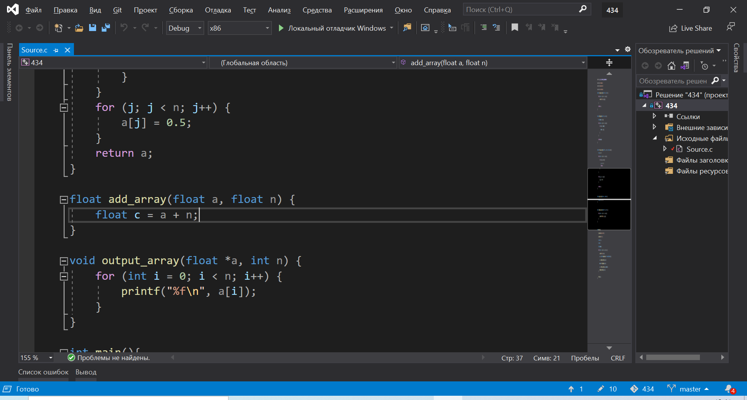

Добавляем изменения, фиксируем изменения, просматриваем коммиты и просматриваем разницу между коммитами.

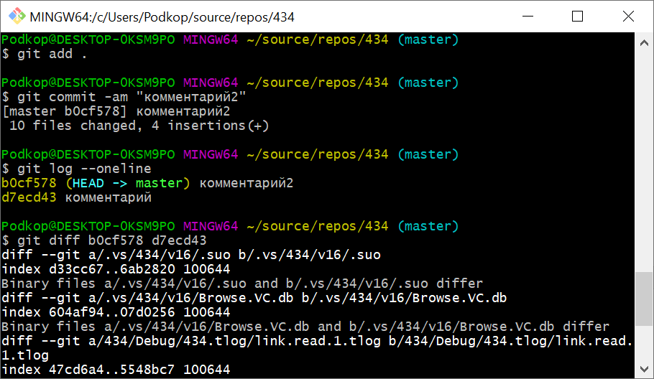

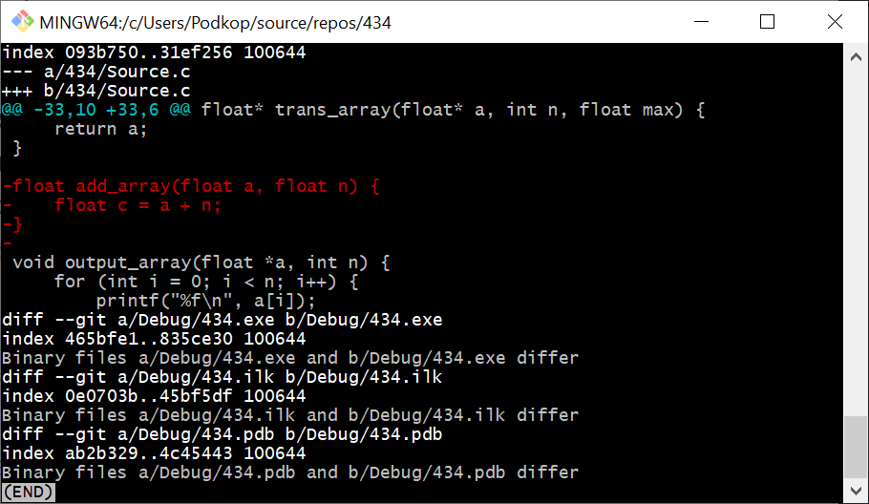

7. Создаём ветку git branch “название ветки”

8. Переключаемся на ветку git checkout bran

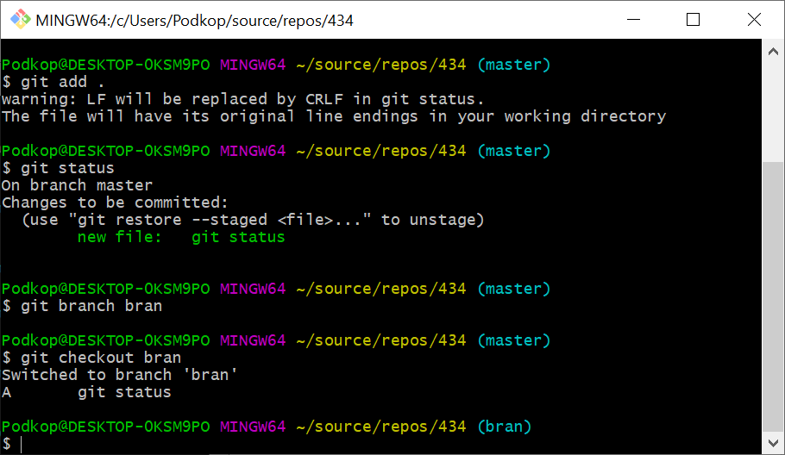

9. Добавляем текстовый файл с текстом.

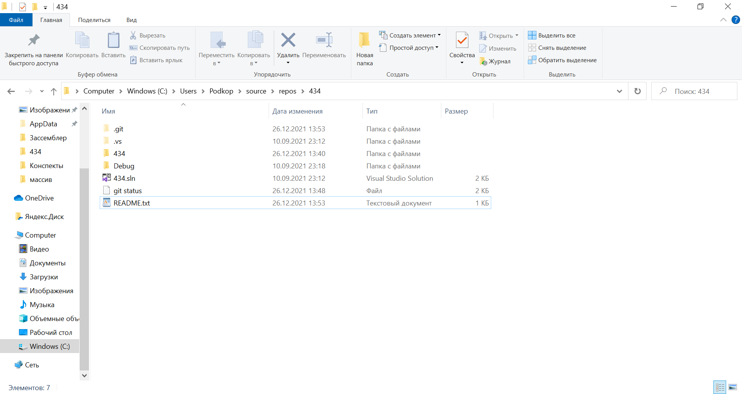

И переписываем программу

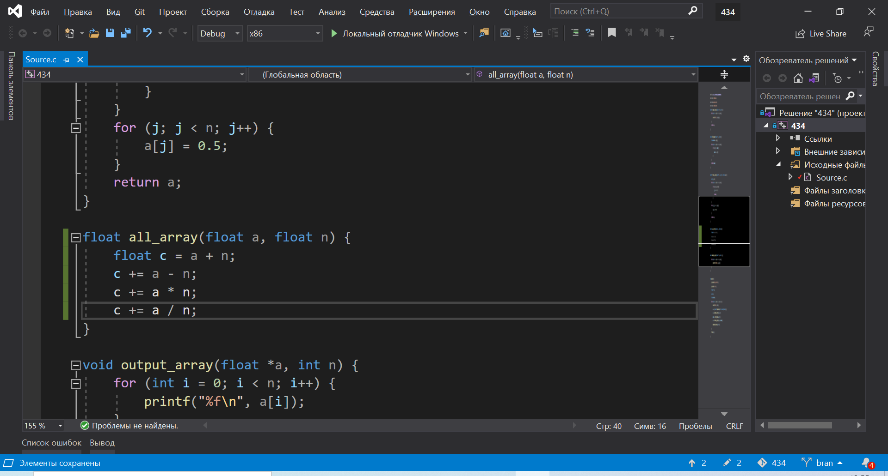

Добавляем изменения git add .

Смотрим изменения git diff master

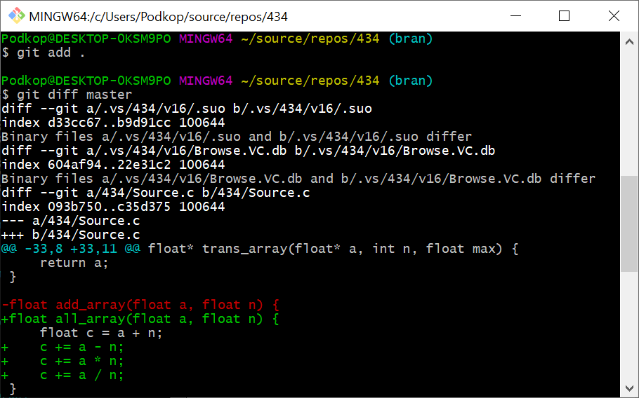

10. Фиксируем изменения git commit –am “всё поменялось”

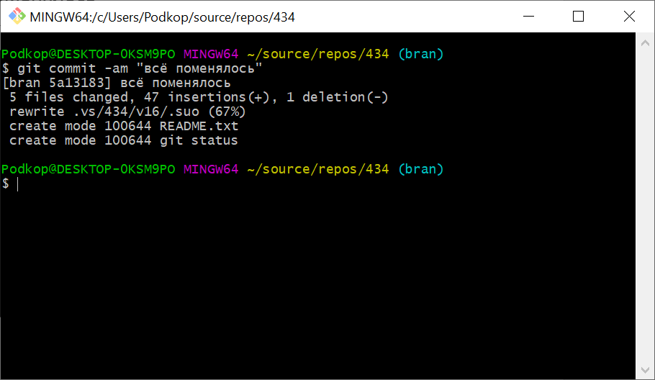

11. Переключаемся на ветку master

Смотрим содержимое ветки master git ls-files

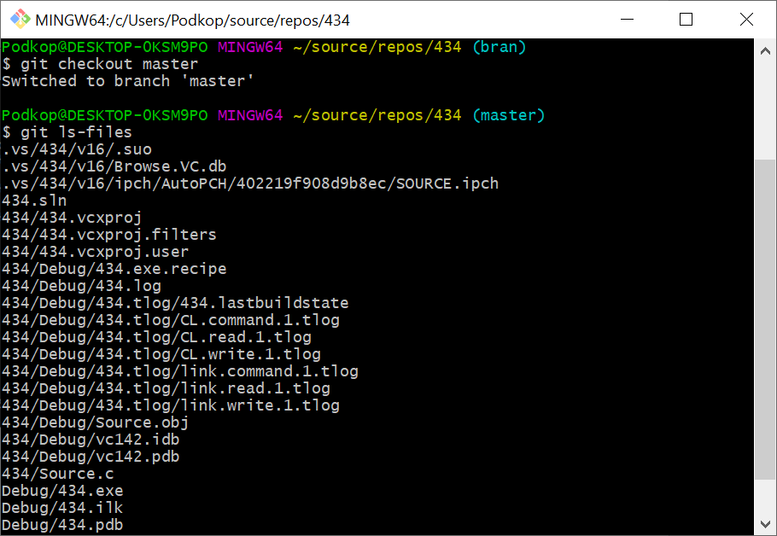

12. Объединяем ветки git merge “название ветки”

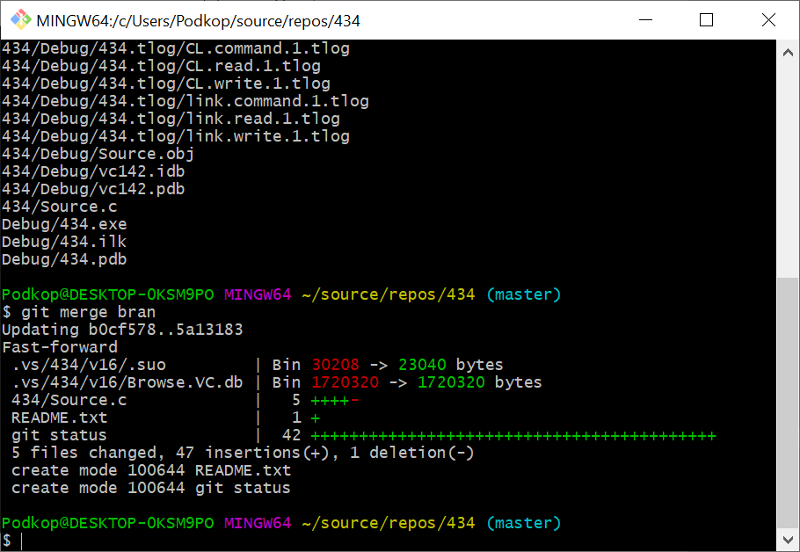

13. Клонируем удалённый репозитарий

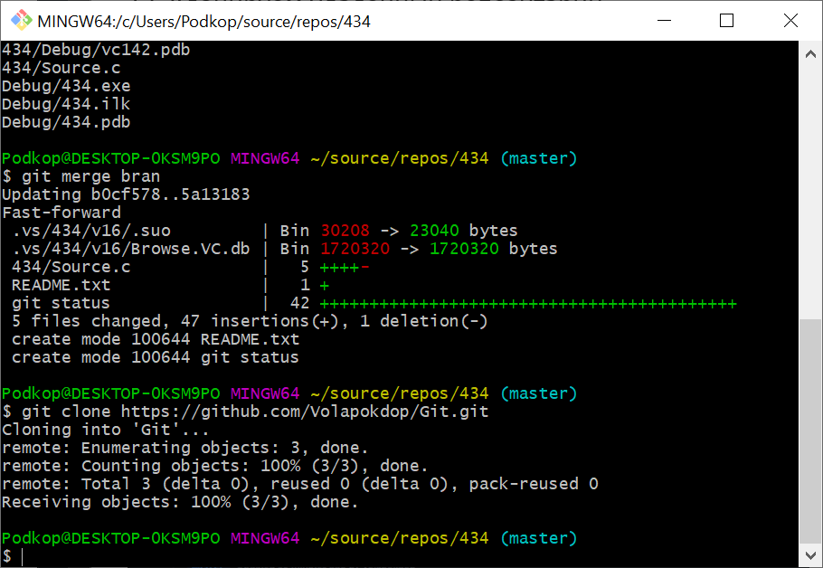

14. Подключаемся к удалённому репозитарию

Отправляем изменения git push origin bran

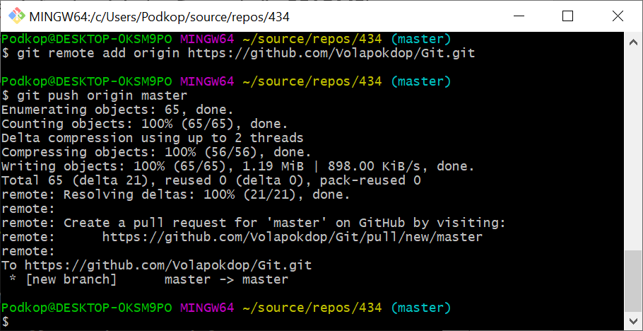

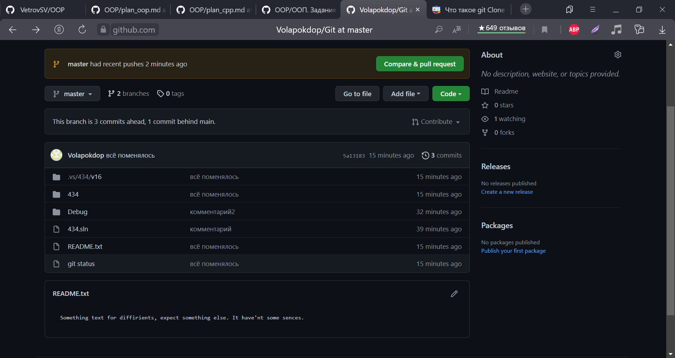

Рисунок 1 Невероятного масштаба успех

Изменяем текстовый файл

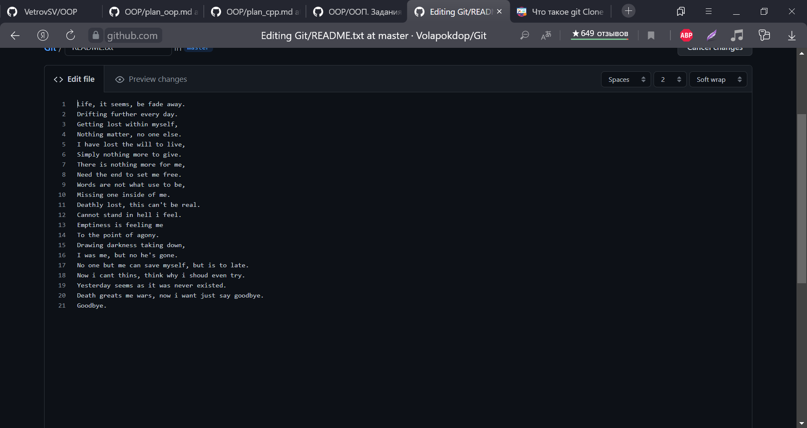

И код

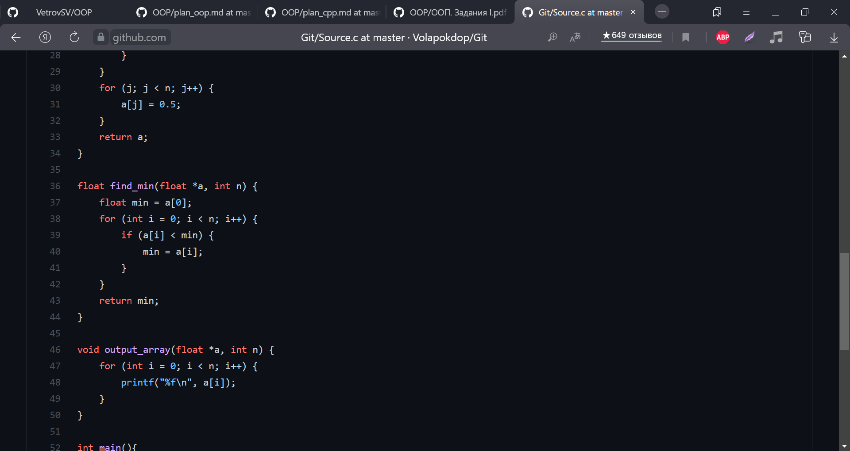

Получаем изменения из удалённого репозитария git fetch origin

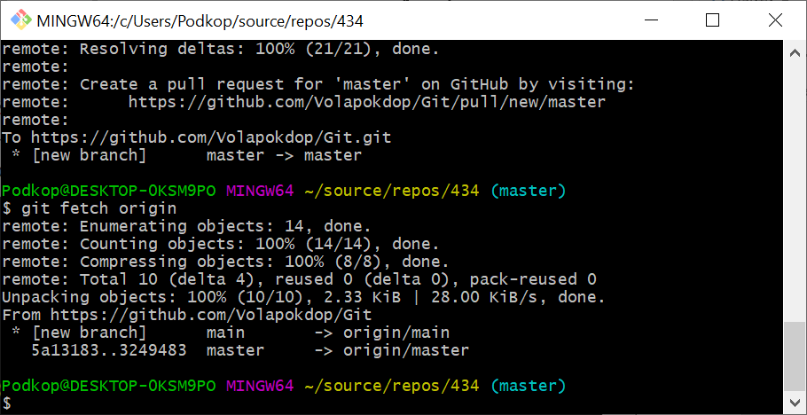

Фиксируем изменения

